**（11）化学键**

1.下列叙述中正确的是( )A.化学键是指相邻原子或离子间强烈的相互吸引作用B.极性共价键、非极性共价键均能与离子键共存于同一化合物中C.极性共价键是指同种原子之间形成的共价键D.仅由非金属元素形成的化合物中只能存在共价键

2.下列物质中，含有离子键的是( )

A. B. C. D.

3.下列关于化学键的说法，正确的是( )A.构成单质分子的粒子一定含有共价键B.由非金属元素组成的化合物不一定是共价化合物C.非极性键只存在于双原子单质分子里D.不同元素组成的多原子分子里的化学键一定是极性键

4.反应可用于氯气管道的检漏。下列表示相关微粒的化学用语正确的是( )A.中子数为9的氮原子： B.分子的电子式：C.分子的结构式：Cl—Cl D.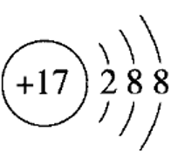只能表示，不能表示

5.北京大学和中国科学院的化学工作者已成功研制出碱金属与形成的球碳盐，实验测知该物质属于离子化合物，具有良好的超导性。下列有关分析正确的是( )A.中只有离子键 B.中不含共价键C.该晶体在熔融状态下能导电 D.与互为同素异形体

6.W、X、Y、Z为原子序数依次增大的短周期主族元素，四种元素原子的最外层电子数之和为15；W、X同周期且相邻，其中一种元素的单质为空气的主要成分之一；W、Z同主族。下列结论正确的是( )A.原子半径的大小顺序为Y>Z>W>X B.Y的氯化物中含有离子键和共价键C.Y的氧化物中不含离子键 D.X的氧化物对应的水化物的酸性比W的弱

7.关于氢键，下列说法正确的是( )

A.每一个水分子内含有两个氢键

B.所有氢化物分子中都存在氢键

C.分子间形成的氢键使物质的熔点和沸点升高

D.是一种非常稳定的化合物，这是由于氢键所致

8.下列变化或应用中，与分子间作用力有关的是( )

A.氯化钠晶体溶于水 B.硝酸钾晶体的融化、冷却

C.次氯酸用于杀菌消毒 D.夏天马路洒水降温

9.物质结构决定性质，下列叙述正确的是( )

A.离子化合物熔沸点较高、共价化合物熔沸点较低

B.非金属原子间不可能形成离子化合物

C.确定某化合物为离子化合物，可以用熔融时能否导电来判断

D.共价化合物中可能有离子键

10.关于化合物，下列说法不正确的是( )

A.既有离子键又有共价键

B.在水中的电离方程式是：

C.的电子式：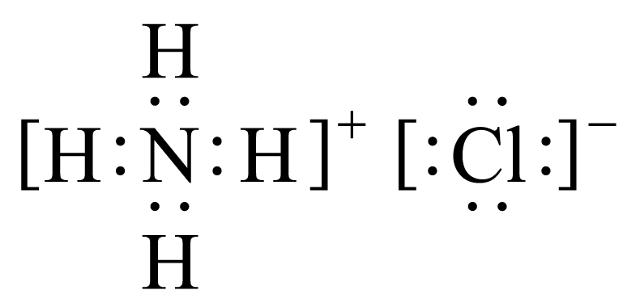

D.1mol中，电子数为

11.短周期元素X、Y、Z、W、Q在元素周期表中的相对位置如图所示，其中W原子的质子数是其M层电子数的三倍。回答下列问题：

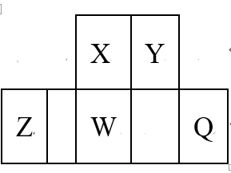

（1）Y元素在元素周期表中的位置为_______。X、Y、W三种元素原子半径由大到小的顺序为_______（用元素符号表示）。

（2）X、Q可形成一种化合物，该化合物中两元素最外层均满足8电子稳定结构，写出该化合物的电子式：_______。

（3）X、W、Q的最高价氧化物对应水化物的酸性由强到弱的顺序为_______（用化学式表示）。

（4）写出工业制取Z的化学方程式：_______。

（5）W、Q形成的一种化合物可以发生水解反应，并且水解生成一种最高价含氧酸和一种无氧酸，写出该水解反应的化学方程式：_______。

**答案以及解析**

1.答案：B

解析：化学键是指相邻原子或离子间强烈的相互作用，既包括吸引作用又包括排斥作用，A错误；离子化合物中可能含极性共价键，如NaOH，也可能含非极性共价键，如，B正确；极性共价键是指不同种原子之间形成的共价键，C错误；仅由非金属元素形成的化合物中也可能存在离子键，如，D错误。



2.答案：C

解析：中只含有共价键，是离子化合物，只含有离子键。



3.答案：B

解析：构成单质分子的粒子不一定含有共价键，如稀有气体分子，A错误；由非金属元素组成的化合物不一定是共价化合物，也可以是离子化合物，如，B正确；非极性键除存在于双原子单质分子里外，也可能存在于多原子的共价化合物中，如，还可能存在于离子化合物中，如，C错误；不同元素组成的多原子分子里也可以有非极性键，如，D错误。



4.答案：C

解析：中子数为9的氮原子的质量数为7+9=16，该氮原子表示为，A错误；分子的电子式为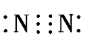，B错误；分子中，两个氯原子间含有1个共用电子对，其结构式为Cl—Cl，C正确；和的核电荷数都为17，都有18个电子，二者离子结构示意图相同，D错误。



5.答案：C

解析：首先判断球碳盐中有离子键，在K与C之间，而60个C之间为共价键。该晶体在熔融状态下能电离出，所以能导电。同素异形体是由相同元素组成的不同单质之间的互称，不是单质，故与不互为同素异形体。

6.答案：A

解析：由W、X同周期且相邻，其中一种元素的单质为空气的主要成分之一，可知W、X位于第二周期，分别为C、N或O、F，W、Z同主族，则Z为Si或S，根据四种元素原子的最外层电子数之和为15可知，W、Z不可能为O、S，故W、X、Y、Z分别为C、N、Mg、Si。原子半径：Mg>Si>C>N，A正确；中只含离子键，B错误；Mg的氧化物为MgO，MgO为离子化合物，其中含有离子键，C错误；N的氧化物对应的水化物为或，其酸性均强于，D错误。

7.答案：C

解析：A.氢键是一种特殊的分子间作用力，只存在于水分子之间，水分子内没有氢键，A项错误；

B.一般情况下，只有当H与O、F、N结合的时候才会有氢键产生，B项错误；

C.分子间形成了氢键，除了要克服分子间力外，还必须提高温度破坏分子间的氢键，所以使物质的熔点和沸点升高，C项正确；

D.氢键不是化学键，是一种非常稳定的化合物，说明了氧的非金属性很强，与水分子之间的氢键无关，D项错误；

答案选C。

8.答案：D

解析：A.氯化钠晶体溶于水电离出阴阳离子，破坏的是离子键，A不选；

B.硝酸钾晶体的融化、冷却中有离子键的变化，B不选；

C.次氯酸用于杀菌消毒与次氯酸具有强氧化性有关系，C不选；

D.水属于分子晶体，液态水吸热蒸发要克服分子间作用力，即夏天马路洒水降温与分子间作用力有关，D选；

答案选D。

9.答案：C

解析：A.共价化合物包括分子晶体和共价晶体，而离子化合物的熔点有可能比共价晶体的熔点低，A错误；

B.铵盐如就是非金属原子构成的离子化合物，B错误；

C.离子化合物熔融时电离可以导电，共价化合物熔融时不电离不导电，故可以用熔融时能否导电来判断，C正确；

D.共价化合物中只有共价键，没有离子键，D错误；

故选C。

10.答案：D

解析：A.是离子化合物，由构成，既有离子键又有共价键，故A正确；

B.在水中完全电离为，电离方程式是，故B正确；

C.是离子化合物，由构成，电子式为，故C正确；

D.1个离子中有10个电子，1mol中电子数为，故D错误；

故选D。

11.答案：（1）第二周期ⅥA族；P>N>O

（2）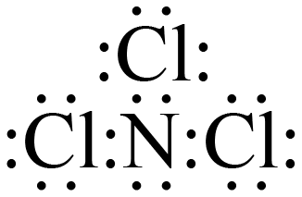

（3）

（4）

（5）

解析：（1）氧元素在元素周期表中的位置为第二周期ⅥA族。电子层数越多半径越大，电子层数相同时，核电荷数越大，半径越小；X、Y、W三种元素原子半径由大到小的顺序为P>N>O；

（2）氮、氯可形成一种化合物，该化合物中两元素最外层均满足8电子稳定结构，该化合物为，电子式：；

（3）根据非金属性越强，最高价氧化物对应水化物的酸性越强，X、W、Q的最高价氧化物对应水化物的酸性由强到弱的顺序为；

（4）工业电解氧化铝生成铝和氧气，；

（5）W、Q形成的一种化合物可以发生水解反应，并且水解生成一种最高价含氧酸和一种无氧酸，则为和水生成和HCl，。

